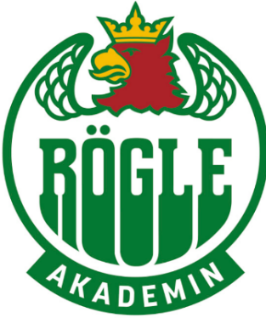
Välkommen till Poolspel Flickor D3
2023-03-12

Obs nedan tider är preliminära.
Matchtid är 1 x 15min rullande tid, med 1,5min byten.
Spelform 3 mot 3 plus målvakt på 1/6-dels plan.
Viktigt att alla visar respekt mot domare!
Alla matcher spelas i Akademihall 1
-----------------------------------------------------------------------------------------------------------------
Söndag 11.35 Limhamn HK – Lund Giants Plan 1
Söndag 11.35 IF Malmö Redhawks – Rögle BK Grön Plan 2
Söndag 11.35 HHC – Rögle BK Vit Plan 3
Söndag 11.35 Tyringe– Frosta HC Plan 4
-----------------------------------------------------------------------------------------------------------------
Söndag 11.55 Limhamn HK – Rögle BK Grön Plan 1
Söndag 11.55 IF Malmö Redhawks – Rögle BK Vit Plan 2
Söndag 11.55 HHC – Frosta HC Plan 3
Söndag 11.55 Tyringe– Lund Giants Plan 4
-----------------------------------------------------------------------------------------------------------------
Söndag 12.15 Limhamn HK – Rögle BK Vit Plan 1
Söndag 12.15 IF Malmö Redhawks – Frosta HC Plan 2
Söndag 12.15 HHC – Lund Giants Plan 3
Söndag 12.15 Tyringe– Rögle BK Grön Plan 4
---------------------------------------------------------------------------------------------------------------
PAUS CA 12.35 – 12.55
---------------------------------------------------------------------------------------------------------------
Söndag 12.55 Limhamn HK – Frosta HC Plan 1
Söndag 12.55 IF Malmö Redhawks – Lund Giants Plan 2
Söndag 12.55 HHC – Rögle BK Grön Plan 3
Söndag 12.55 Tyringe – Rögle BK Vit Plan 4
----------------------------------------------------------------------------------------------------------------
Söndag 13.15 Rögle BK Vit – Lund Giants Plan 1
Söndag 13.15 Limhamn HK – IF Malmö Redhawks Plan 2
Söndag 13.15 HHC – Tyringe Plan 3
Söndag 13.15 Rögle BK Grön– Frosta Plan 4
----------------------------------------------------------------------------------------------------------------
Söndag 13.35 IF Malmö Redhawks – Tyringe Plan 1
Söndag 13.35 Limhamn HK - HHC Plan 2
Söndag 13.35 Rögle BK Grön – Lund Giants Plan 3
Söndag 13.35 Rögle BK Vit – Frosta Plan 4

